



Relatório Final

PIZZARIA RAIMUNDO

PROJETO DE UMA SIMULAÇÃO DE UMA PIZZARIA VIRTUAL

COM SISTEMA DE ADMIN E UTILIZADOR.

# Introdução

O projeto “Pizzaria Raimundo” é um programa que tem como objetivo integrar uma pizzaria virtual, onde o utilizador pode escolher entre pizzas e bebidas.

O ponto principal do projeto é permitir o utilizador fazer escolhas entre pizzas e bebidas e, depois de escolher seus produtos desejados, realizar a compra no final do programa. O projeto permite também que o administrador do sistema possa modificar os produtos da sua pizzaria para que o utilizador tenha uma experiência agradável.

Neste relatório vou relatar as tecnologias que utilizei para realizar este projeto, o processo de implementação, o cronograma e os aspetos técnicos de desenvolvimento do meu projeto.

# Tecnologias e recursos

## BIBLIOTECAS UTILIZADAS:

Microsoft.Data.SqlClient - Usada para aceder e manipular dados em SQL Server.

ReaLTaiizor – Usada para fazer o design do AdminPanel.

# FERRAMENTAS UTILIZADAS:

[Visual Studio 2022](https://visualstudio.microsoft.com): Execução do projeto e gestão da base de dados

[Pencil 3.1.1](https://pencil.evolus.vn): Usado para fazer a esquema da base de dados.

## REQUISITOS MÍNIMOS:

CPU: Processador Intel ou AMD x64 bits

RAM: 2GB+

Armazenamento: 1GB+

# Implementação

## CRONOGRAMA DE DESENVOLVIMENTO DO PROJETO

### Cronologia Simplificada

#### Início do projeto

* Data: 2 de Maio de 2024
* Descrição: Criação inicial da documentação e do repositório GitHub.
* Atividades:
  + Criação da pasta Docs/Originais

#### Prototipagem e Planeamento

* Data: 16 de Maio de 2024
* Descrição: Design e UI do Pré-projeto
* Atividades:

o Finalização do design do pré-projeto

#### Desenvolvimento da Base de Dados

* Data: 22 de Maio de 2024 – 23 de Maio de 2024
* Descrição: Realização da estrutura inicial da Base de Dados.
* Atividades:
  + Criação da Base de Dados
  + Criação do logótipo do Projeto
  + Criação e design de alguns forms

#### Desenvolvimento do Projeto e Base de Dados

* Data: 29 de Maio de 2024 – 31 de Maio de 2024
* Descrição: Continuação do desenvolvimento do Projeto e alterações feitas na Base de Dados.
* Atividades:
  + Modificações na Base de Dados
  + Realização e alteração na UI de alguns forms

#### Criação do forms AdminPanel e Alterações ao projeto

* Data: 05 de Junho de 2024 – 21 de Junho de 2024
* Descrição: Realização do AdminPanel (forms do admin.) e mais alterações feitas a outros forms
* Atividades:
  + AdminPanel realizado com mudanças de design
  + Realização e alteração no design de alguns forms

#### Modificações finais aos forms para a entrega do projeto

* Data: 26 de Junho de 2024 – 28 de Junho de 2024
* Descrição: Organização final do projeto e da Base de Dados
* Atividades:
  + Pequenas alterações na Base de Dados
  + Organização final do código do projeto

#### Conclusão do Código

* Data: 28 de Junho de 2024
* Descrição: Finalização e revisão do código do projeto e Base de Dados.
* Atividades:
  + Conclusão do código

# Fase de Implementação

1. Início do Projeto: 2 de maio de 2024

• Criação inicial dos documentos e estruturação do repositório.

2. Prototipagem e Planeamento: 16 de maio de 2024

• Realização dos protótipos e início do pré-projeto.

3. Desenvolvimento da Base de Dados:

22 de maio de 2024 - 23 de maio de 2024

• Estruturação da base de dados e criação dos formulários iniciais.

4. Desenvolvimento do Projeto e Base de Dados:

29 de maio de 2024 - 31 de maio de 2024

• Modificações feitas a Base de dados e aos forms do projeto.

5. Criação do forms AdminPanel e Alterações ao projeto:

5 de junho de 2024 - 21 de junho de 2024

• Realização do AdminPanel e alterações feitas a outros forms.

6. Modificações finais aos forms para a entrega do projeto:

26 de junho de 2024 – 28 de Junho de 2024

• Inclusão de produtos padrão no sistema.

7. Conclusão do Código:

28 de junho de 2024

• Conclusão do código do projeto

# ASPETOS TÉCNICOS DO DESENVOLVIMENTO DO PROJETO

## Requisitos e funcionalidades do projeto:

REQ01 – Permitir a criação de uma conta – Realizado

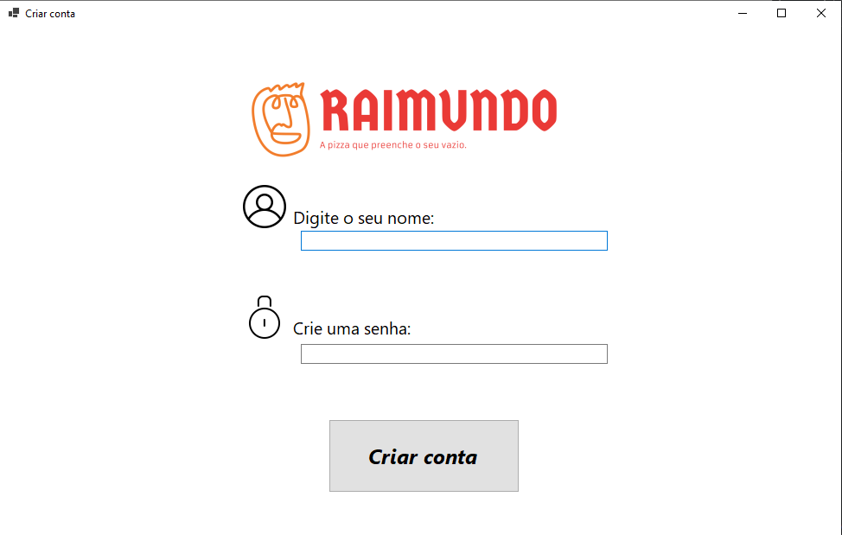

*Figura 1 - Criação da conta*

REQ002 – Menu de produtos – Realizado

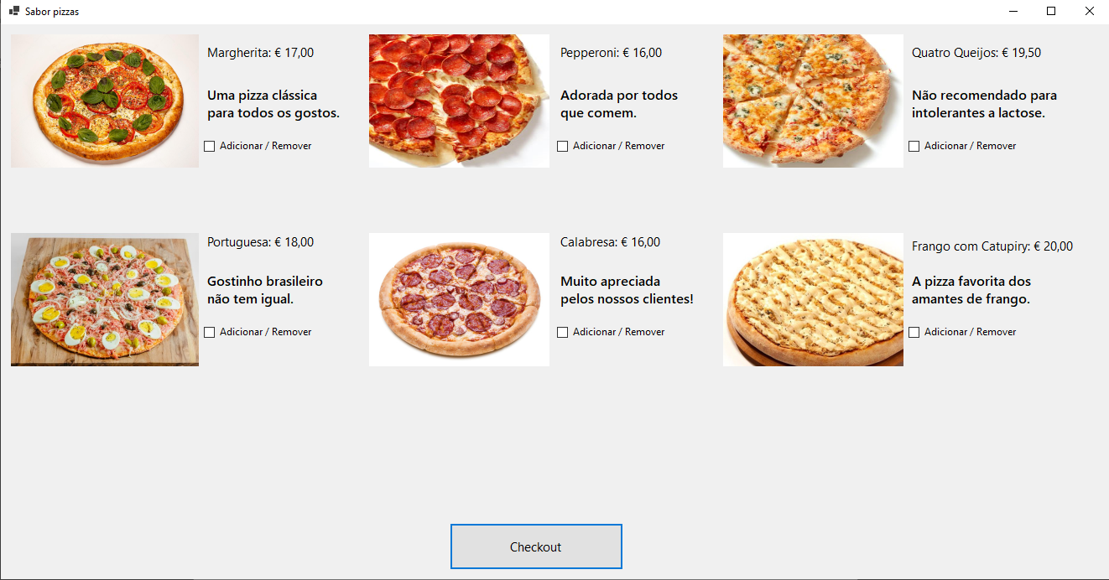

*Figura 2 – Menu dos produtos*

REQ003 – Carrinho de compras – Realizado

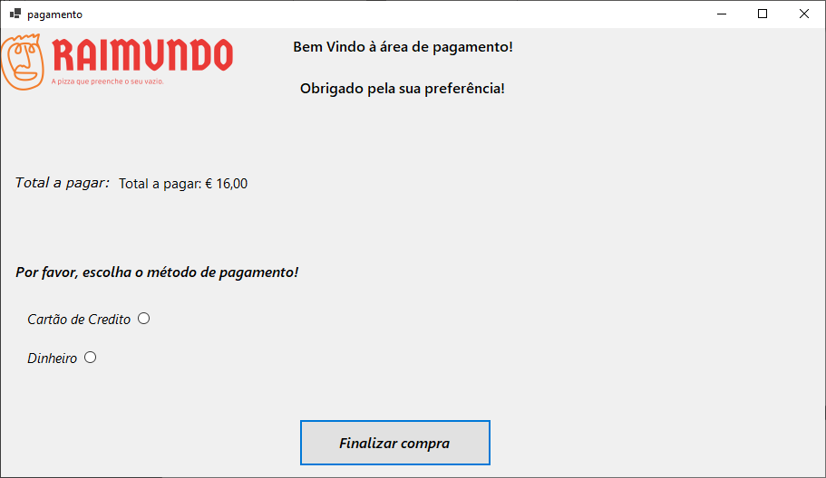

*Figura 3 – Mostra o total da compra e opções de pagamento*

REQ006 – Interação com o utilizador – Realizado

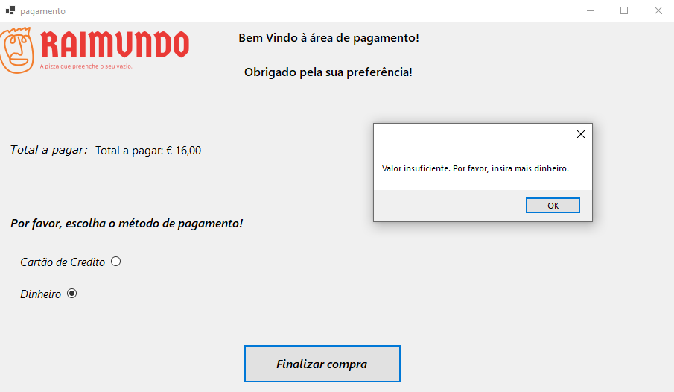

*Figura 4 – O montante inserido é menor do que o total a pagar*

# Requisitos técnicos e/ou de performance

- Base de dados eficiente.

- Modo de Administrador do programa.

- Permitir a criação de novos utilizadores.

# Interfaces

## Criação de conta

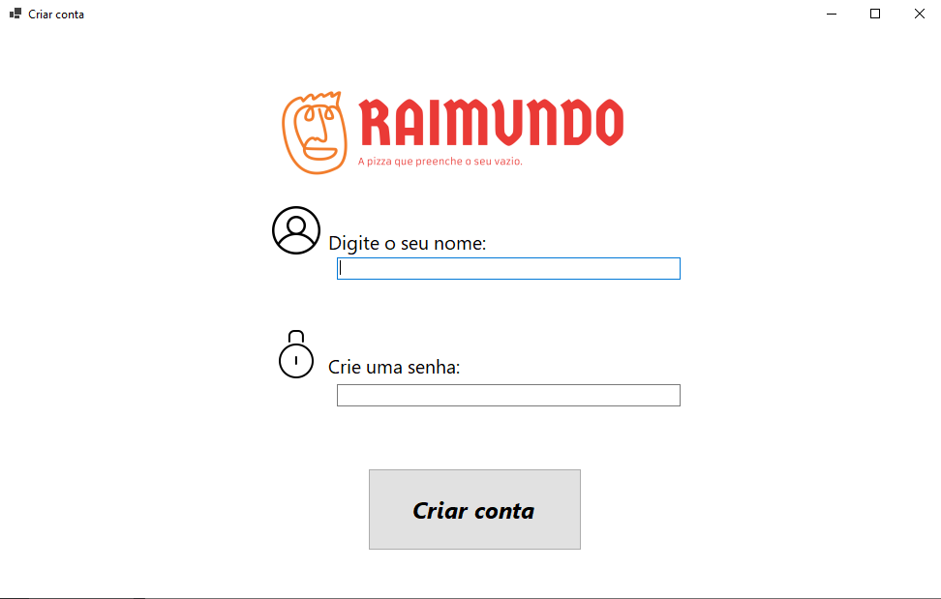

## Login da conta

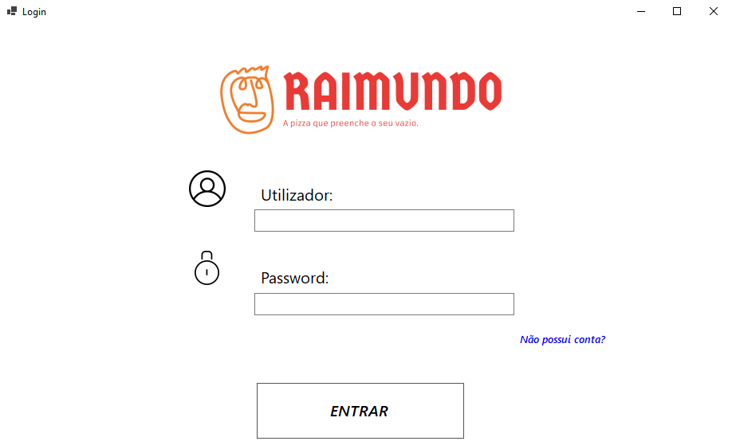

## Seleção de Pizzas

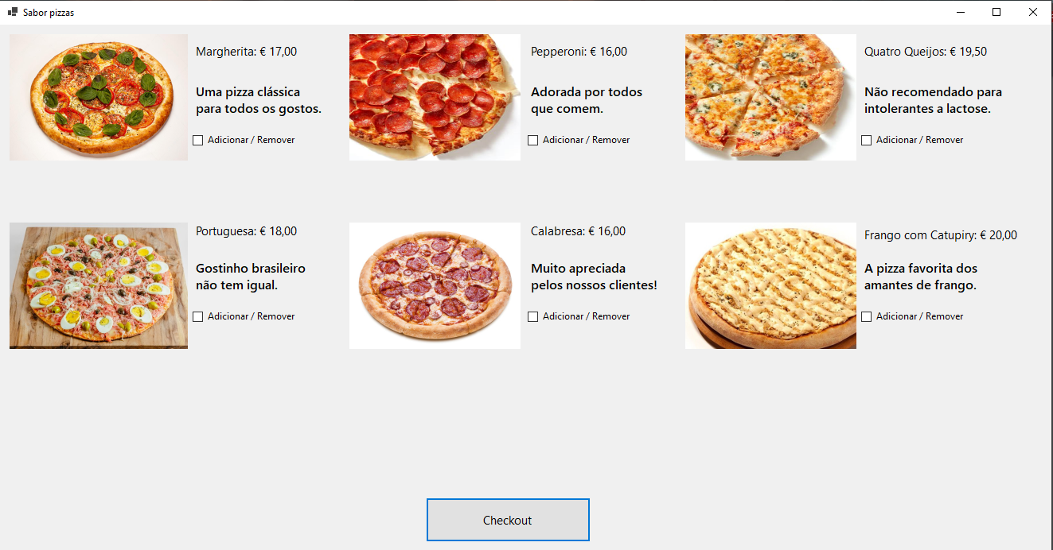

## Seleção de Bebidas

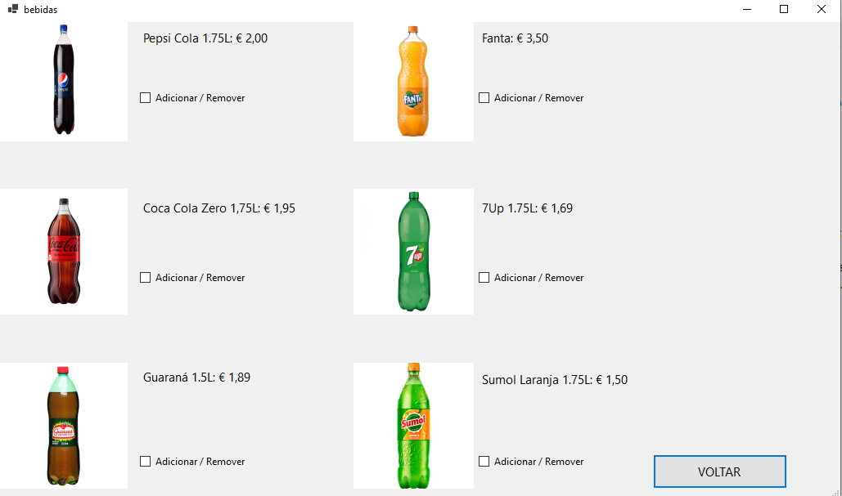

## Secção de Pagamento

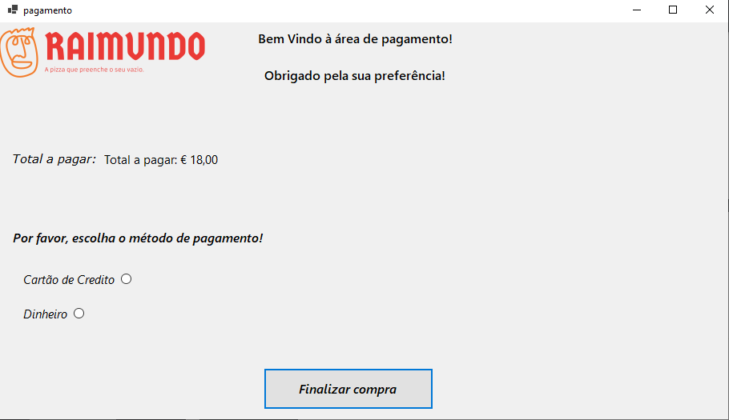

## Pagamento com Cartão

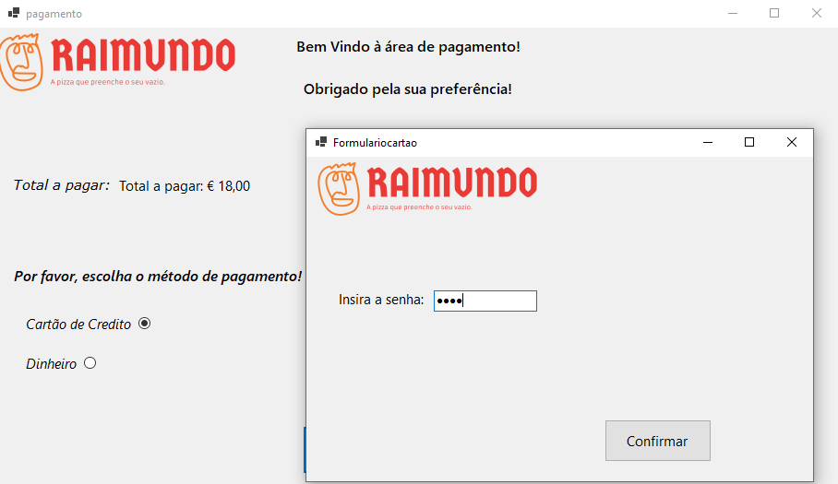

## Pagamento com Dinheiro

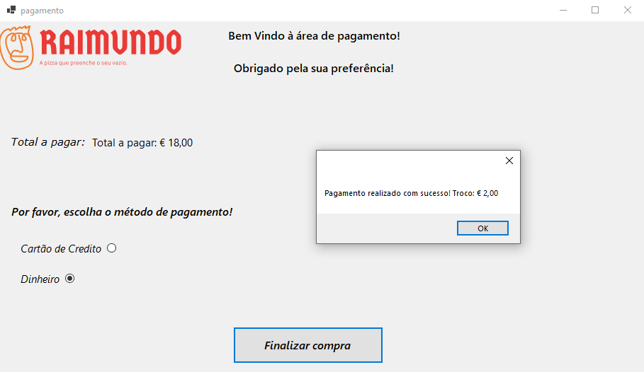

## Administrador – Editar Pizzas ou Bebidas

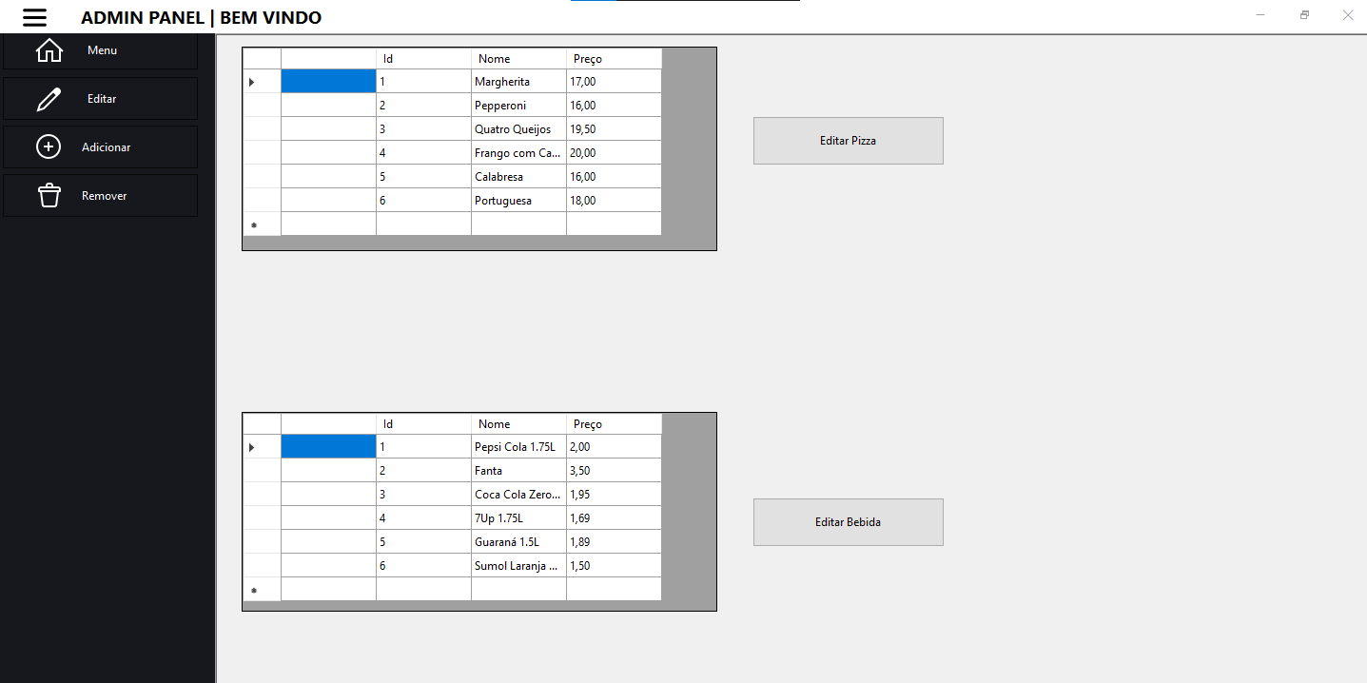

## Administrador – Adicionar Pizzas ou Bebidas

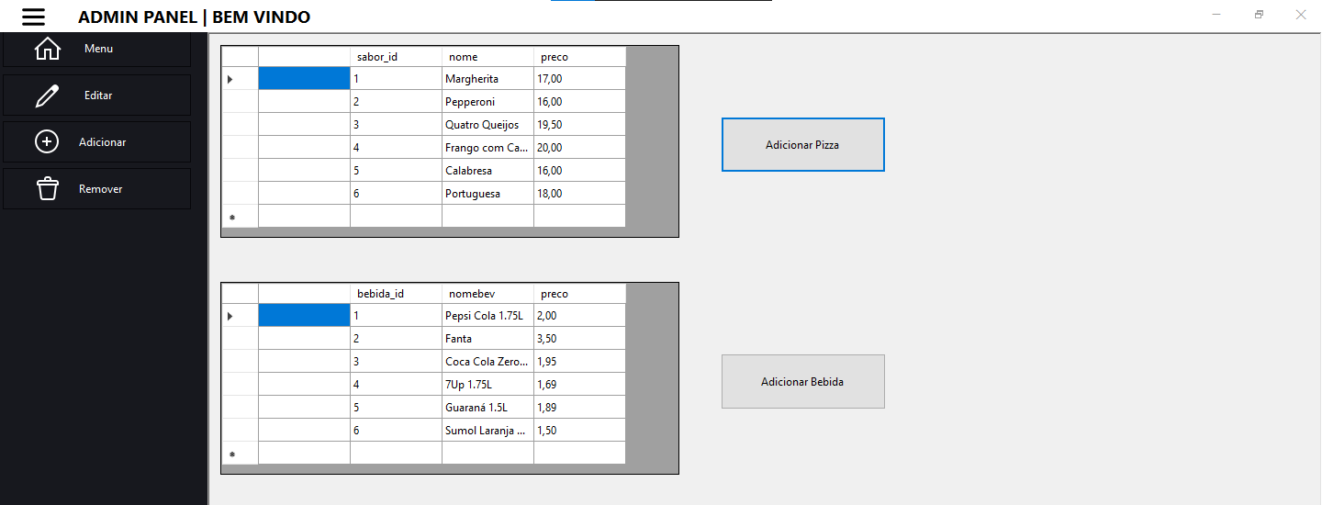

## Administrador – Remover Pizzas ou Bebidas

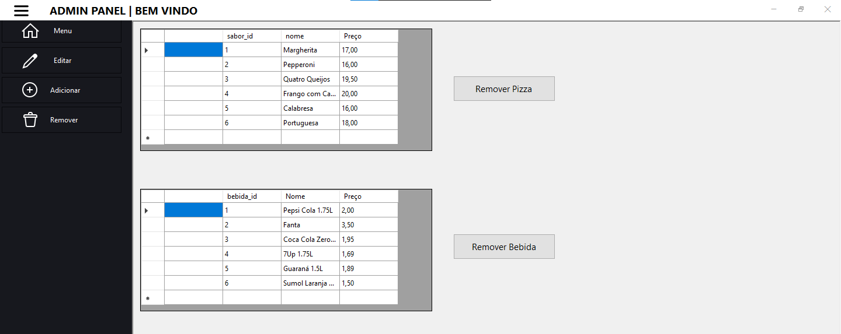

# Estrutura da Base de Dados

A base de dados foi projetada para suportar o sistema da pizzaria. O

modelo de dados inclui as seguintes tabelas:

#### Tabela loginn

* Armazena informações dos utilizadores
* Campos: user_id (chave primária, autoincremento), username, password, role.

#### Tabela Bebida

* Armazena as informações das bebidas
* Campos: bebida_id(chave primária, autoincremento), nomebev, preco

#### Tabela sabor_pizzas

* Armazena as informações relativas as pizzas
* Campos: sabor_id(chave primária, autoincremento), nome, preco

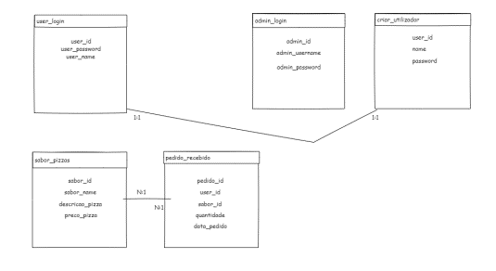

*Figura 15 – Relação da base de dados (Obs. Houve mudanças na base de dados e foi reduzida a 3 tabelas).*

# Conclusão

Em suma, acho que a “Pizzaria Raimundo” conseguiu atingir alguns objetivos que eu tinha em mente e estou contente com o que eu fiz e sei que poderia ter ficado bem melhor.

O projeto poderia ter fluido um pouco mais rápido se partes da matéria de SQL tivessem sido dadas em aula e fazendo com que a parte da base de dados tenha sido mais rápida de ser aplicada ao projeto.

# Bibliografia

[Admin Panel - Menu](https://www.youtube.com/watch?v=Ns0pBlbBZmE)

[GitHub Desktop](https://github.com/apps/desktop)

# Anexos

Não há anexos para serem colocados aqui.